«Мудрый Филин» (Познавательная сказочная история для детей старше 5 лет).

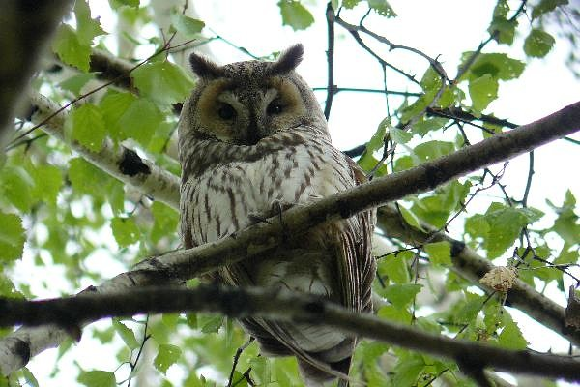

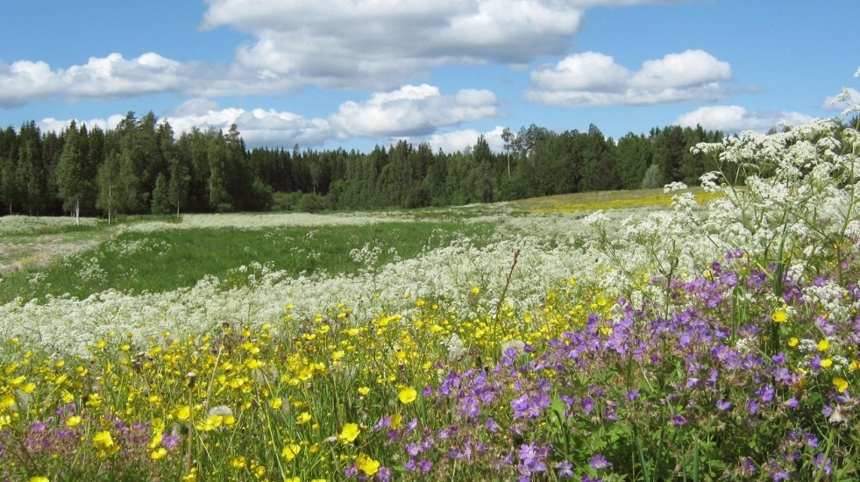 Первый лучик летнего утреннего солнца осветил поляну на краю леса. Набравшись силы, лучи солнца весело отражались в больших капельках росы, а те сияли и переливались всеми цветами радуги. Все жители цветущей поляны проснулись. Птицы-певуньи запели, защебетали на все лады песни, которые были известны только им. Прекрасные бабочки запорхали с цветка на цветок, наслаждаясь новым солнечным днём. Стоящий неподвижно, как столбик, тихонько посвистывал суслик. При малейшей опасности он был готов спрятаться в свою норку. Не любившая жаркого солнца лягушка тихонько сидела в тени большого листа подорожника. Мудрый Дедушка Филин, сидя на большой ветке берёзы, следил за порядком. И только колючий серый ёжик,свернувшись клубочком, сладко спал после ночной охоты. День продолжался. Солнце припекало всё сильнее и сильнее. 

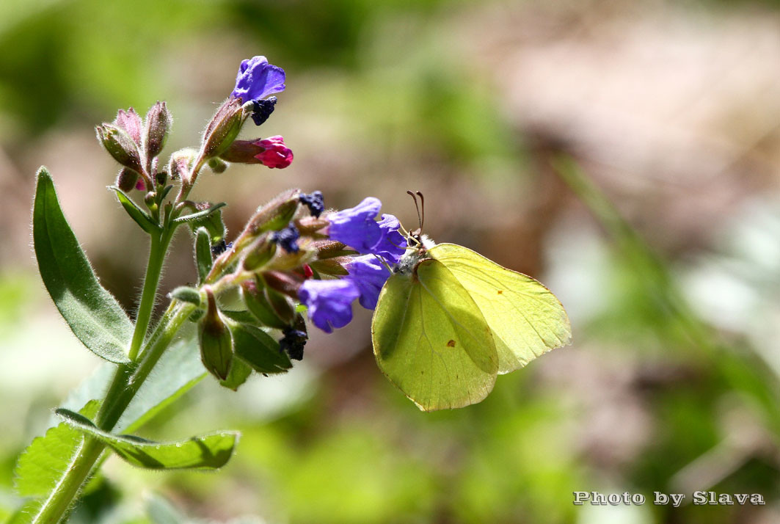Красивая бабочка-лимонница больше всех радовалась солнцу. Она выбирала самые пахучие и красивые цветы, садилась на них, соединяя крылья в одну тоненькую полоску, и надолго замирала от восторга. Взлетев с цветка медуницы, она подлетела к филину и попросила: «Дедушка Филин, посмотри на меня - мои крылышки такого же жёлтого цвета, как и лучи солнца. Я очень люблю солнышко, а оно любит меня. А вот дождик я совсем не люблю, потому что он мочит мои прекрасные бархатные крылышки, и я тогда - не могу летать. Сделай так, чтобы всё время светило яркое солнце и не было дождя. Солнышку все будут рады!» - Ты не пожалеешь об этом? – Строго спросил филин. - Нет, я буду без устали порхать под лучами моего любимого солнышка и собирать нектар с моих любимых цветов! – ответила бабочка. Уселся поудобнее филин на ветке и произнёс заклинание: Солнце, солнышко, сияй! Дождик к нам ты не пускай Будет бабочка летать – Нектар с цветочков собирать! УХ – КУХ, ТИК – ТАК. ПУСТЬ ВСЁ БУДЕТ ТОЛЬКО ТАК! И солнце стало светить без устали много дней подряд. Земля вся высохла, цветы завяли. Бабочка-лимонница заглядывала под увядшие лепестки цветов. А они жалобно просили: « Пить хотим, пить хотим!» Бабочка-красавица, опустив крылышки, загрустила. Она поняла, что была не права и теперь не знала, как помочь своим любимым цветам.

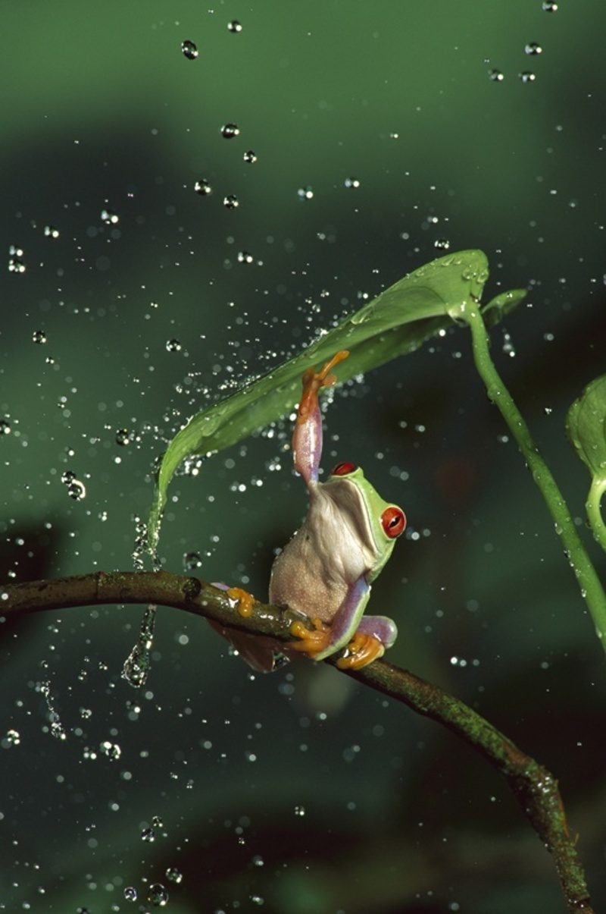 Сидевшая под увядшим от жары листком, лягушка не выдержала и громко заквакала: « Ква-Ква! Это неправильно, что всё время светит солнце. Сейчас моя очередь просить Дедушку Филина»! Припрыгала лягушка к берёзе и стала просить: « Дедушка Филин! Я очень люблю дождик! Сделай так, чтобы всё время шёл дождь.» Филин грустно покачал головой: « Ты подумала, лягушка, о своей просьбе? Правильно ли ты просишь?» - Да! Посмотри, все цветы повяли, даже бабочка-лимонница не может собирать с них пыльцу. Дождю все будут рады! Вздохнув, Дедушка Филин пробормотал заклинание: Дождик-дождик, припусти, Все цветочки напои! Будет счастлива лягушка, Наша милая квакушка! УХ-КУХ! ТИК-ТАК! ПУСТЬ ВСЁ БУДЕТ ТОЛЬКО ТАК! И дождик лил безостановочно много дней подряд. Лягушка повеселела, цветы ожили и распрямили свои разноцветные головки, а дождь всё идёт и идёт. От непрекращающегося ливня все букашечки спрятались. Сидит лягушка опять грустная. - Что случилось? Чем ты недовольна? Я сделал так, как ты хотела! – Дедушка Филин укоризненно посмотрел на лягушку. - Голодная я, все насекомые спрятались от дождя!

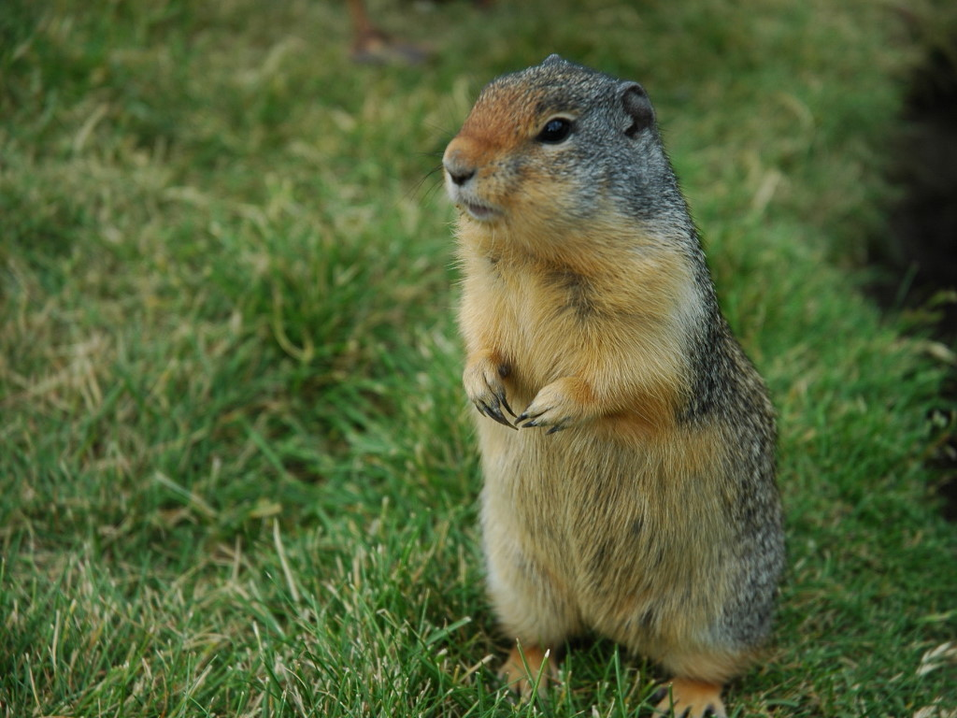Тут рядом с лягушкой кто-то тихонько свистнул. С перепуга лягушка отпрыгнула в сторону. Вымокший от непрерывного дождика суслик подбежал к берёзе и, обращаясь к филину, сказал: » Я не хочу, чтобы всё время шёл дождь. Я хочу, чтобы всё время был светлый день, а ночи совсем не было. Выполни мою просьбу, Дедушка Филин!" Что делать? Решил филин исполнить желание суслика и сказал своё волшебное заклинание: Пусть всё время будет день! Веселиться нам не лень! Мы не будем больше спать Будем по лугу гулять. УХ-КУХ! ТИК-ТАК! ПУСТЬ ВСЁ БУДЕТ ТОЛЬКО ТАК! И всё время был день. И не было ни утра, ни вечера, ни ночи. Довольный суслик прыгал и весело посвистывал. Но попрыгав и повеселившись много дней подряд без ночного сна и отдыха суслик очень устал. Погрустневший, он уселся возле своей норки. Больше веселиться ему не хотелось.

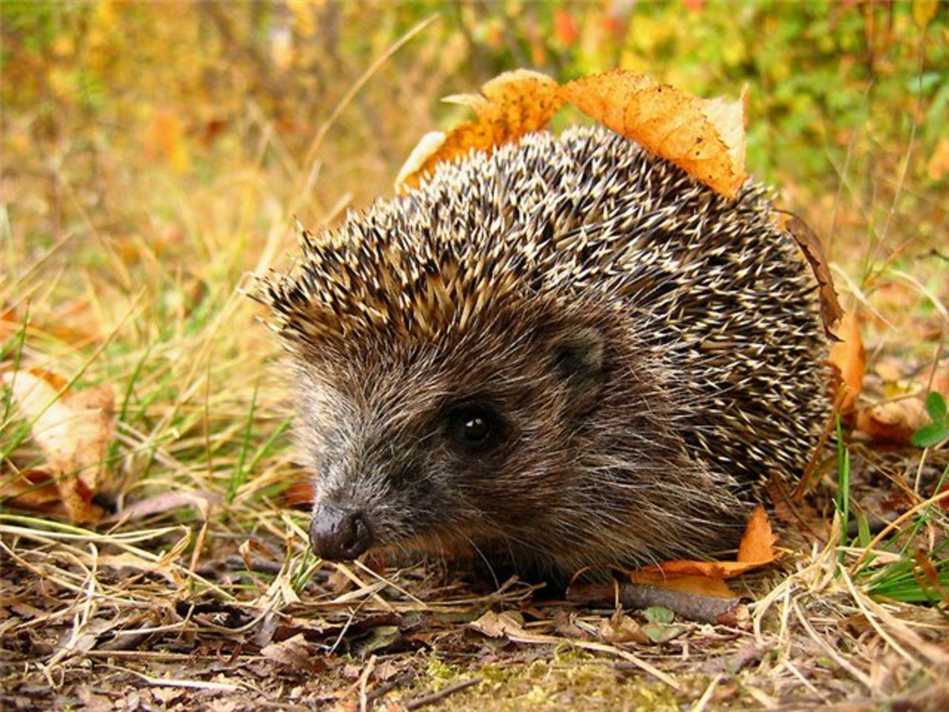Тут проснулся проголодавшийся ёжик: « Что за безобразие! Мы, ёжики, днём спим, а ночью охотимся!» И стал просить филина: « Дедушка Филин! Я хочу, чтобы всё время была ночь.»

Усмехнулся умный филин и ответил: « Хорошо, будь по-твоему." Ночка-ночка, приходи В небе звёздочки зажги. Любит ёжик днём поспать, А ночами погулять! УХ-КУХ! ТИК-ТАК! ПУСТЬ ВСЁ БУДЕТ ТОЛЬКО ТАК! И наступила ночь, которая никак не заканчивалась. Ёжик не мог уснуть ночью и уставший еле перебирал своими короткими лапками, суслик никак не мог проснуться, лягушке тоже захотелось, чтобы наступило утро. Цветы, без солнечного света, снова повесили свои красивые головки, а бабочка-лимонница больше не порхала с цветка на цветок.

Тут жители большой поляны загоревали и все вместе пришли за советом к филину: « Дедушка Филин! Скажи, кто из нас прав? Как нужно поступить и справится с этой бедой?» И Дедушка Филин сказал: « Это будет вам Урок на всю жизнь. У матушки-природы всё важно: за ночью приходит день, за дождём выглядывает солнышко. И ещё – нельзя думать только о себе. Нужно заботиться и о тех, кто живёт рядом с вами». Обитатели красивой цветущей поляны решили сообща, что нужно оставить всё, как было раньше. Нельзя думать только о себе и о своих желаниях. Ещё, обязательно, нужно заботиться о других и жить одной дружной семьёй. А мудрый Дедушка Филин больше ничего не сказал. Улыбнувшись, он взмахнул крыльями и улетел вглубь леса. Теперь он был уверен, что на этой поляне всё будет в порядке и всё пойдёт чередом, как и задумано Матушкой - природой.